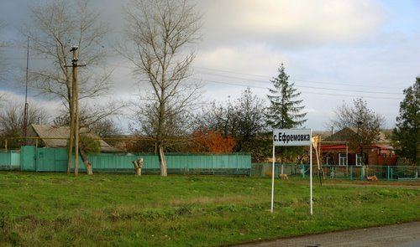
Милое с детства родное село Ефремовка! Как хорошо у нас в любое время года! Здесь столько дивных уголков, достойных кисти художника. Очаровывает и непритязательная, скромная красота маленькой речки, протекающей по западной окраине села. Это Мокрый Еланчик - длинная мелководная река, которая берет начало от города Амвросиевка Донецкой области Украины, протекает по территории Украины и в двух в 2 км от села Васильевка переходит на территорию России. Сначала в М-Курганский район, потом в наш, Неклиновский. Река несёт свои воды через хутора Михайловка, Атамановка, село Ефремовка, хутор Котломин и другие села нашего района, а затем впадает в Таганрогский залив Азовского моря. Вдоль русла часто тянется болотистая местность, поросшая камышом. Это одно из любимых мест местных рыбаков и охотников. С рекой связано много местных преданий и интересных историй.
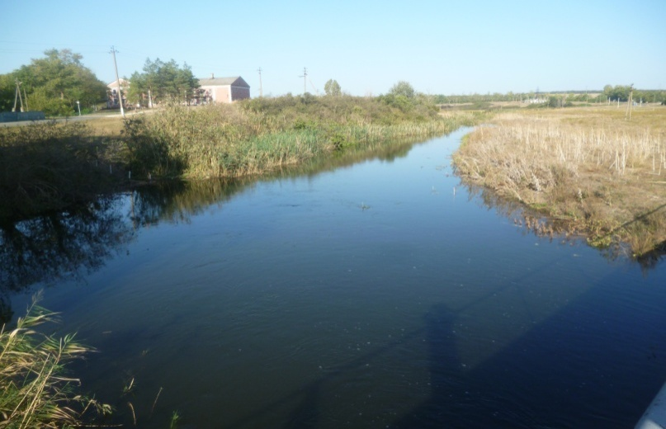
Например, один из старожилов села, мой сосед Александр Антонович Руденко любит рассказывать о нашей местной речке. Он помнит, что глубина реки когда-то доходила до 16 метров и в ней обитали разные рыбы: щуки, сомы, толстолобики и даже проходила красная рыба.
Некоторые старожилы помнят рассказы о том, что река была полноводной, а в конце 19 века в ней даже утонул житель села Титовский П. Е. вместе с телегой и лошадьми. Вплоть до начала 20 века река настолько выходила из берегов, что жители расположенных у реки домов вместе с имуществом спасались, как могли, поскольку их дома и подвалы затапливались водой.
Долгое время в селе от поколения к поколению передавался рассказ о том, что в 1904 году на «Москальском плесе» (самом глубокое место Еланчика) появилось неведомое существо, которого все боялись. И тогда житель села Шевченко Е.Н. с односельчанами отправился в засаду, чтобы избавить жителей от страшного монстра. Наживкой послужила курица. Каково же было удивление смелых рыбаков, когда на наживку попался… гигантский сом! Сом был такой огромный и тяжёлый, что когда его положили в телегу, то рыбий хвост попросту не поместился. В течение многих лет река служила отличным местом для отдыха селян в жаркий летний день. Местами попадались грязевые болота, в селе даже поговаривали, что они обладали таинственными исцеляющими способностями.
В конце 40-50 годах началась интенсивная обработка земель: распашка, орошение огородов, строительство фундамента для водонапорной башни. В 1957-1964 годах были созданы пруды, которые подняли уровень грунтовых вод. Всё эти преобразования отрицательно сказались на общем состоянии нашего Мокрого Еланчика.
Сейчас, выходя на берег реки, видишь, как река детства обмелела, в некоторых местах поросла камышом. Но как бы там ни было наша замечательная маленькая речка остаётся излюбленным местом всех жителей села. И мы, подрастающее поколение, стараемся сохранить её удивительный ландшафт, созданный нам на благо жизни.

